Appel a projet
labellisation « generation 2024 »
Autour de la candidature de Paris 2024, l’Etat a engagé des mesures relatives au sport dans la société. Ces mesures issues de programmes interministériels visent à donner une résonnance sur tous les territoires en mettant en place des projets partagés entre plusieurs acteurs.

Génération 2024, la création de ce label permet de développer des passerelles entre le monde scolaire et le mouvement sportif pour encourager la pratique physique et sportive des jeunes.
Pour bénéficier du label, les écoles/établissements devront proposer UNE ou PLUSIEURS actions qui respectent le cahier des charges rédigé (DS/DGESCO/DGER) autour de quatre objectifs :
- Développer des projets scolaires structurants avec les clubs sportifs du territoire ;
- Participer aux évènements promotionnels olympiques et paralympiques, ou organiser avec l’appui du mouvement sportif local.
L’année scolaire sera rythmée par au moins quatre temps forts : la fête du sport et la journée nationale du sport scolaire en septembre, la semaine olympique et paralympique en janvier et la journée olympique du 23 juin ;
-Accueillir, Accompagner ou adapter les parcours des sportifs de haut niveau par l’aménagement de leur cursus scolaire ;
-Ouvrir les équipements sportifs implantés au sein des établissements scolaires aux clubs et entreprises locales.

Les effets du label ne peuvent être évalués que sur plusieurs années. Les écoles/établissements volontaires s’engagent dès lors à mener la mise en place du cahier des charges sur une durée de trois années scolaires.
Pour cet appel à projet, il convient de remplir ci-dessous, l’identité de l’établissement ainsi que la ou les fiches en précisant les moyens mis en œuvre et les bénéficiaires.

Identité de l’école/établissement

NOM :
Adresse :
Téléphone :
Site web :
Nom Prénom du Chef d’établissement :
Courriel :

Projet porté par (classe, AS…) :

Identification de la personne chargée du projet (nom, prénom):

Courriel :

Identité de l’association sportive partenaire

NOM :
Adresse :

Téléphone :
Site web :
Nom du Président :
Courriel :
Identification de la personne chargée du projet (nom, prénom):

Courriel
FICHE N° 1
  - Extrait du cahier des charges
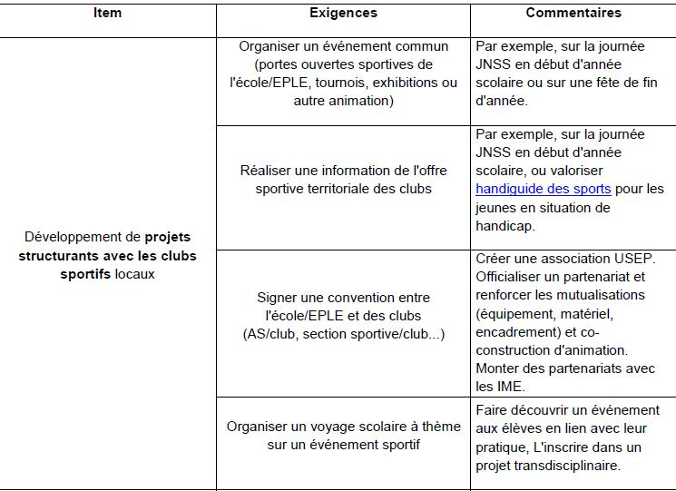
Intitulé :

Objectifs :

Description :

Public Cible : Nbre Filles Nbre Garçons

Type de partenariat :

FICHE N° 2
  - Extrait du cahier des charges
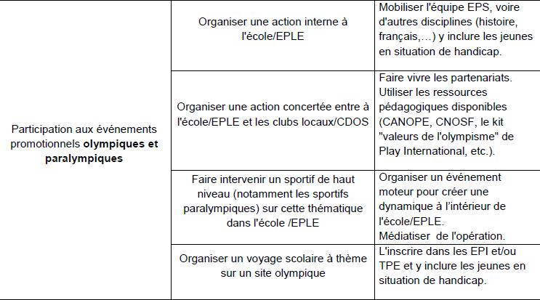
Intitulé :

Objectifs :

Description :

Public Cible : Nbre Filles Nbre Garçons

Type de partenariat :

FICHE N° 3
  - Extrait du cahier des charges
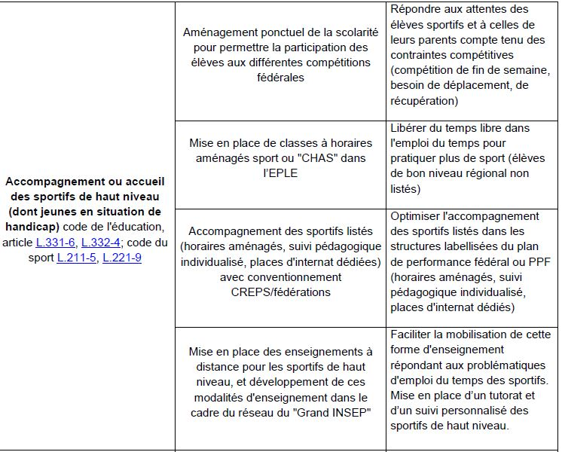
Intitulé :

Objectifs :

Description :

Public Cible : Nbre Filles Nbre Garçons

Type de partenariat :

FICHE N° 4
  - Extrait du cahier des charges
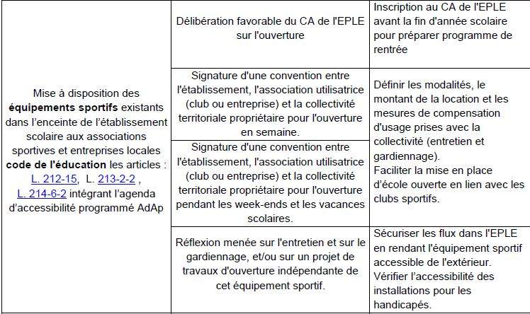
Intitulé :

Objectifs :

Description :

Public Cible : Nbre Filles Nbre Garçons

Type de partenariat :

